中國語文（一）

（非華語學生適用）

課冊

**第三課　我愛大自然**

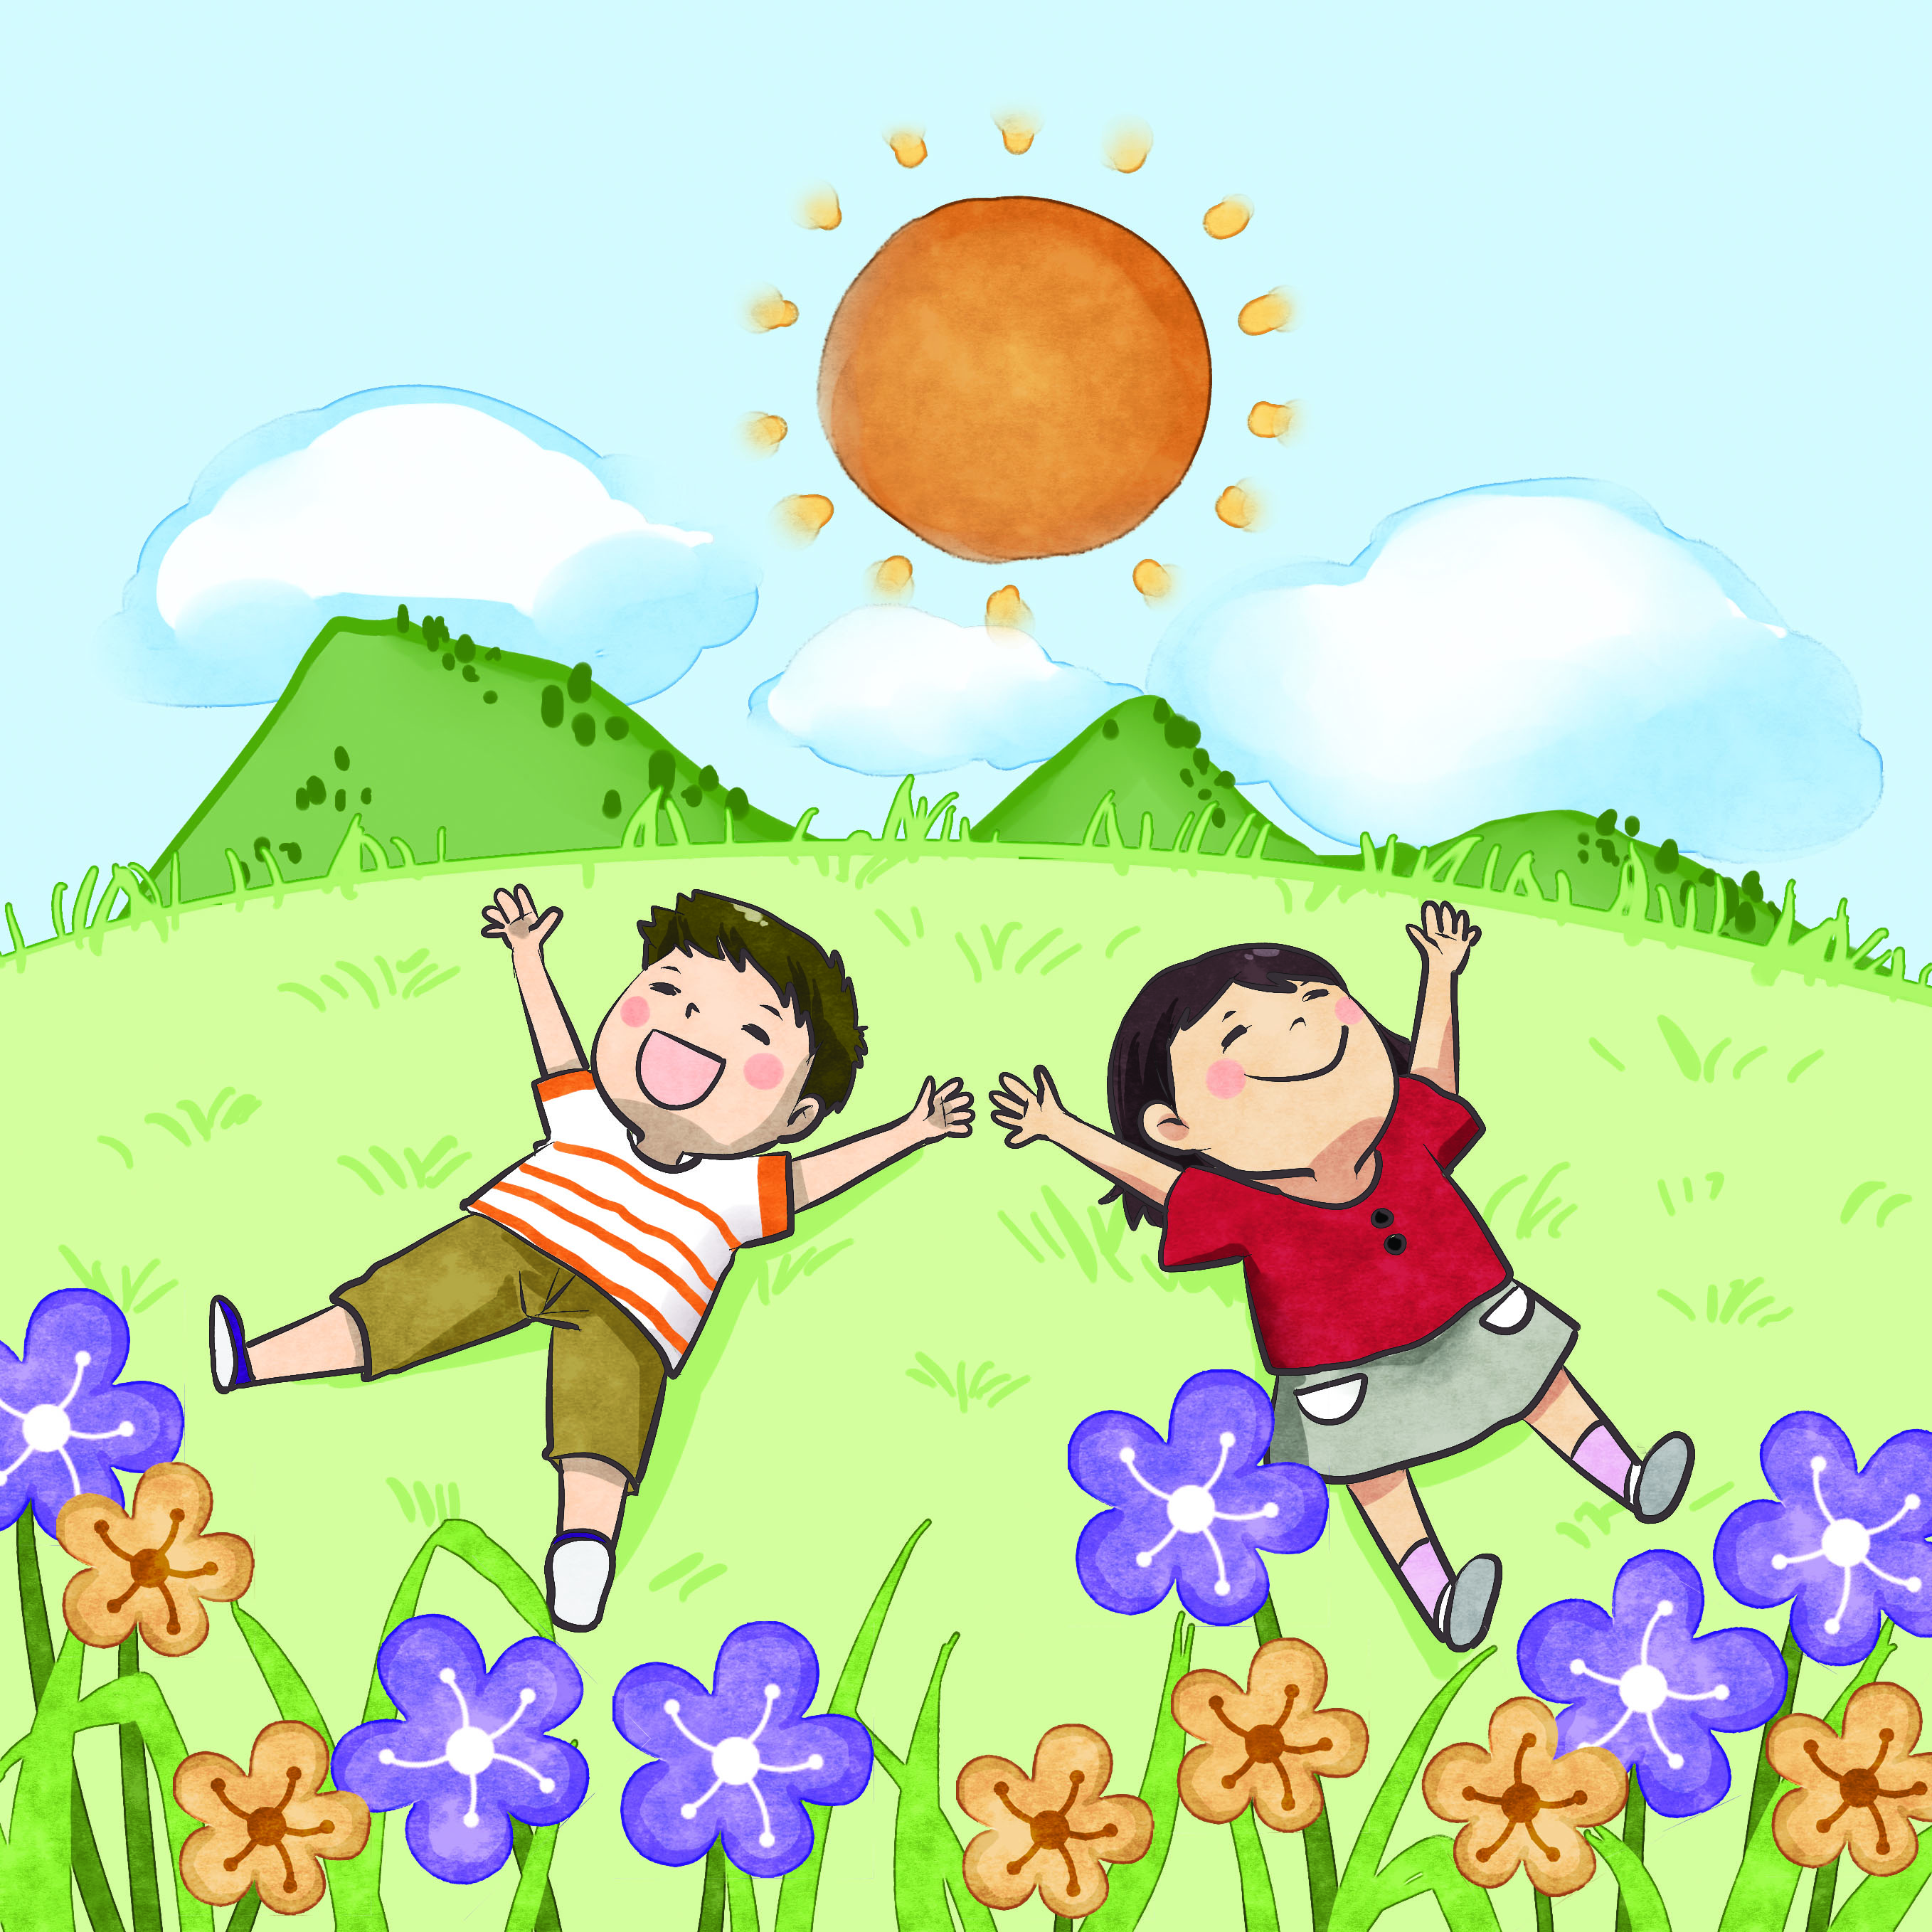

姓名：\_\_\_\_\_\_\_\_ 班級：\_\_\_\_\_\_\_\_\_

**(一) 找一找，圈一圈**

|  |  |
| --- | --- |
|  |  |
|  |  |
|  |  |
|  |  |
|  |  |
|  |  |

**(二) 看一看，説一説**

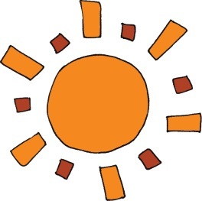

|  |  |  |
| --- | --- | --- |
|  | 太陽  日    星星  C:\Users\edbuser\Desktop\Pictures_L&T_A Tool\color\LSTH\第五冊\05\05_24a.jpg  雷電  C:\Users\edbuser\Desktop\Pictures_L&T_A Tool\color\LSTH\第五冊\05\05_28a.jpg    風  雨 |  |
| 月亮 |  |
| C:\Users\edbuser\Desktop\Pictures_L&T_A Tool\color\LSTH\第三冊\03\03_36a.jpg |  |
| 雲 |  |
|  |  |
|  |  |

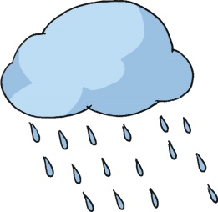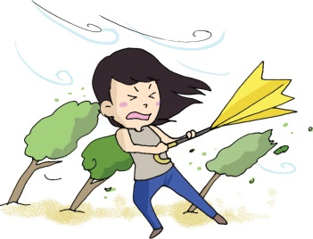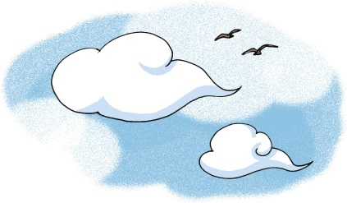

**(三) 課文**

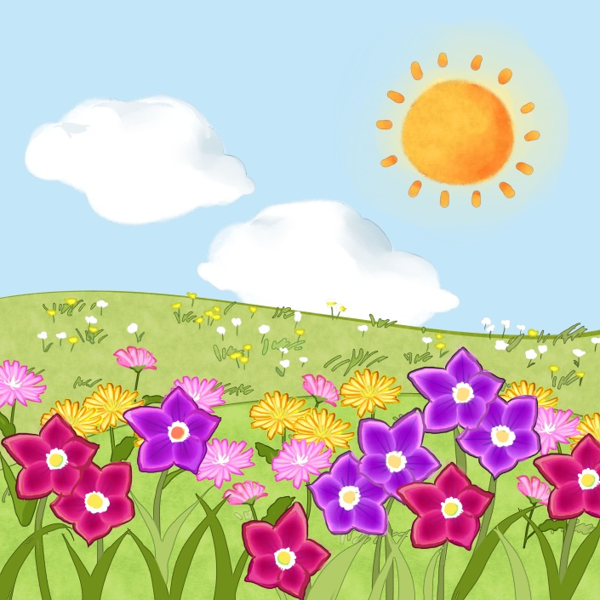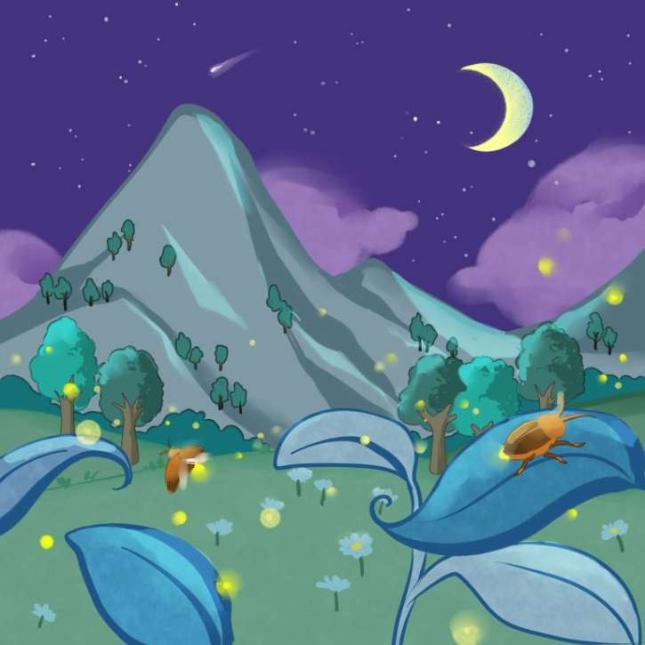

|  |
| --- |
| C:\Users\edbuser\Desktop\Pictures_L&T_A Tool\color\LSTH\第二冊\02b\02_33b.jpgC:\Users\edbuser\Desktop\Pictures_L&T_A Tool\color\LSTH\第二冊\02b\02_33b.jpg |
| 我有一雙**眼睛**， |
| C:\Users\edbuser\Desktop\Pictures_L&T_A Tool\color\LSTH\第二冊\02c\02_47a.jpgC:\Users\edbuser\Desktop\Pictures_L&T_A Tool\color\LSTH\Amendments\090318 reviseB\06_14a_revise01.jpg |
| 看**紅日**和**白雲**， |
| C:\Users\edbuser\Desktop\Pictures_L&T_A Tool\color\LSTH\第二冊\02a\02_17b.jpgC:\Users\edbuser\Desktop\Pictures_L&T_A Tool\color\LSTH\Amendments\11a\02_19b.jpg |
| 看**月亮**和**星星**。 |
|  |
| 大自然真美麗！ |

**一、想一想，説一説**

|  |  |
| --- | --- |
|  | C:\Users\edbuser\Desktop\Pictures_L&T_A Tool\color\LSTH\第七冊\07\07_040a.jpg |
| 1_1_01_0_0 |  |

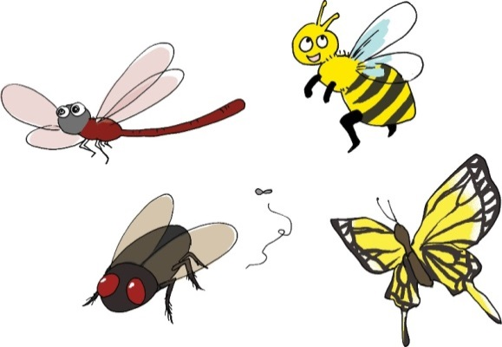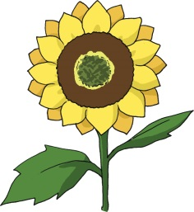



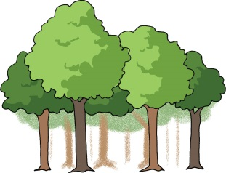

**看**



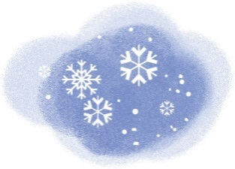

**二、我會用**

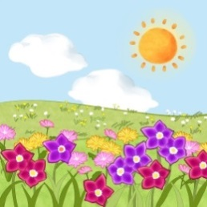

|  |  |
| --- | --- |
|  | 美麗　 **的**　 大自然 |
|  | 彎彎　 **的**　 月亮 |
|  | 亮晶晶 **的**　 星星 |

**三、説一説**

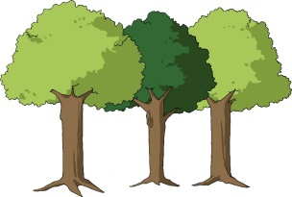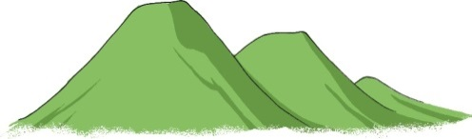

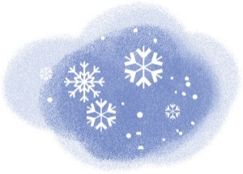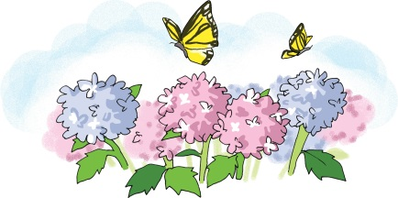



**(四) 我會用**



|  |  |
| --- | --- |
| C:\Users\edbuser\Desktop\Pictures_L&T_A Tool\color\LSTH\第五冊\05\05_11a.jpg2_8_41_0_0 | 一　**片**　雲  一　**片**　雪花  一　**片**　樹葉 |

|  |  |
| --- | --- |
| C:\Users\chengmanfong\Desktop\candy.jpgC:\Users\edbuser\Desktop\Pictures_L&T_A Tool\color\LSTH\第七冊\07\07_026b.jpgC:\Users\edbuser\Desktop\Pictures_L&T_A Tool\color\LSTH\第一冊\圖part2\01_19d.jpg | 一　**顆**　星星  一　**顆**　牙齒  一　**顆**糖果 |
|  |  |

**圈一圈**

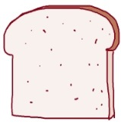

1. 一 片 / 顆 3. 一 片 / 顆

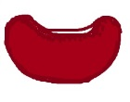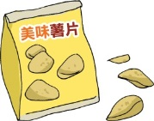

2. 一 片 / 顆 4. 一 片 / 顆

**(五) 課文**

**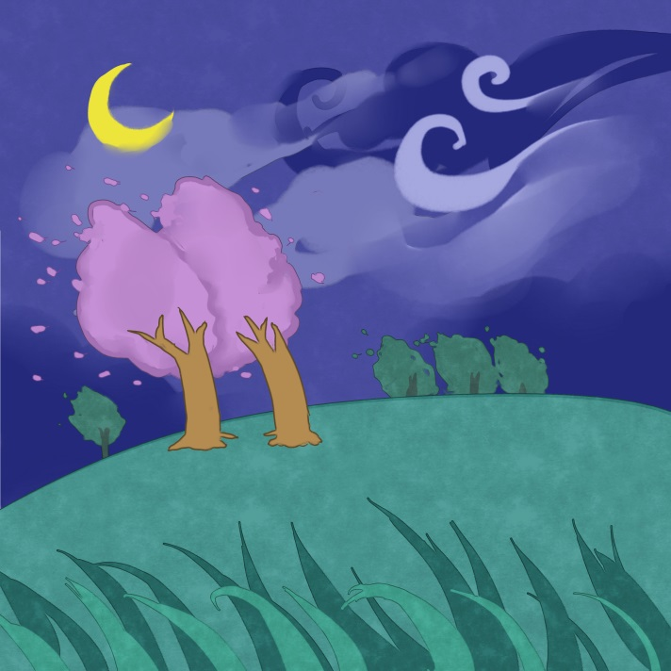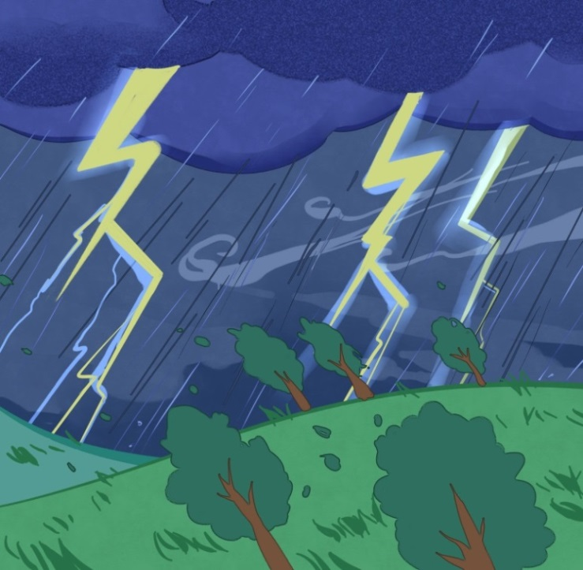**

|  |
| --- |
| C:\Users\edbuser\Desktop\Pictures_L&T_A Tool\color\LSTH\第二冊\02b\02_33c.jpgC:\Users\edbuser\Desktop\Pictures_L&T_A Tool\color\LSTH\第二冊\02b\02_33c.jpg |
| 我有一雙**耳朵**， |
| C:\Users\edbuser\Desktop\Pictures_L&T_A Tool\color\LSTH\Amendments\11c\11_54c.jpg |
| 聽**風**的聲音， |
| C:\Documents and Settings\chiuyan\My Documents\Betty Chiu\Projects\八鄉_齊齊說\T24_05.png |
| 聽**雨**的聲音， |
| C:\Users\edbuser\Desktop\Pictures_L&T_A Tool\color\LSTH\第五冊\05\05_28a.jpg |
| 聽**雷**的聲音。 |
| 大自然真有趣！ |

**一、想一想，説一説**

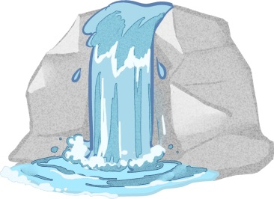

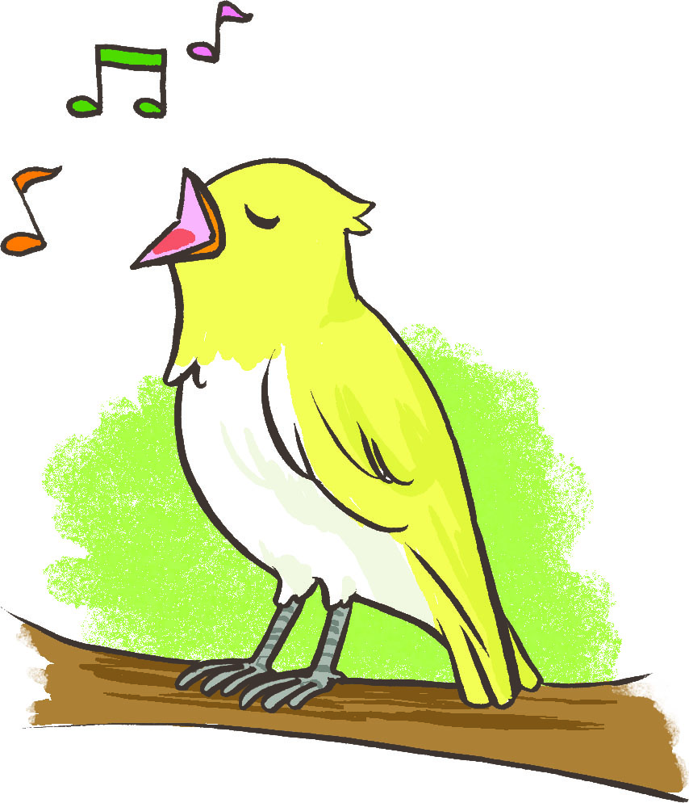

**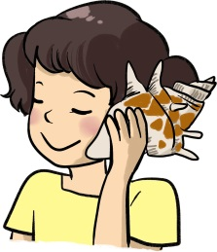**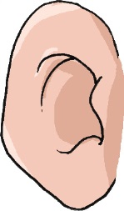

**聽**

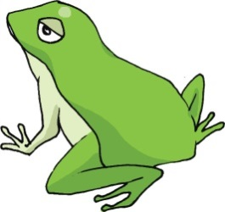**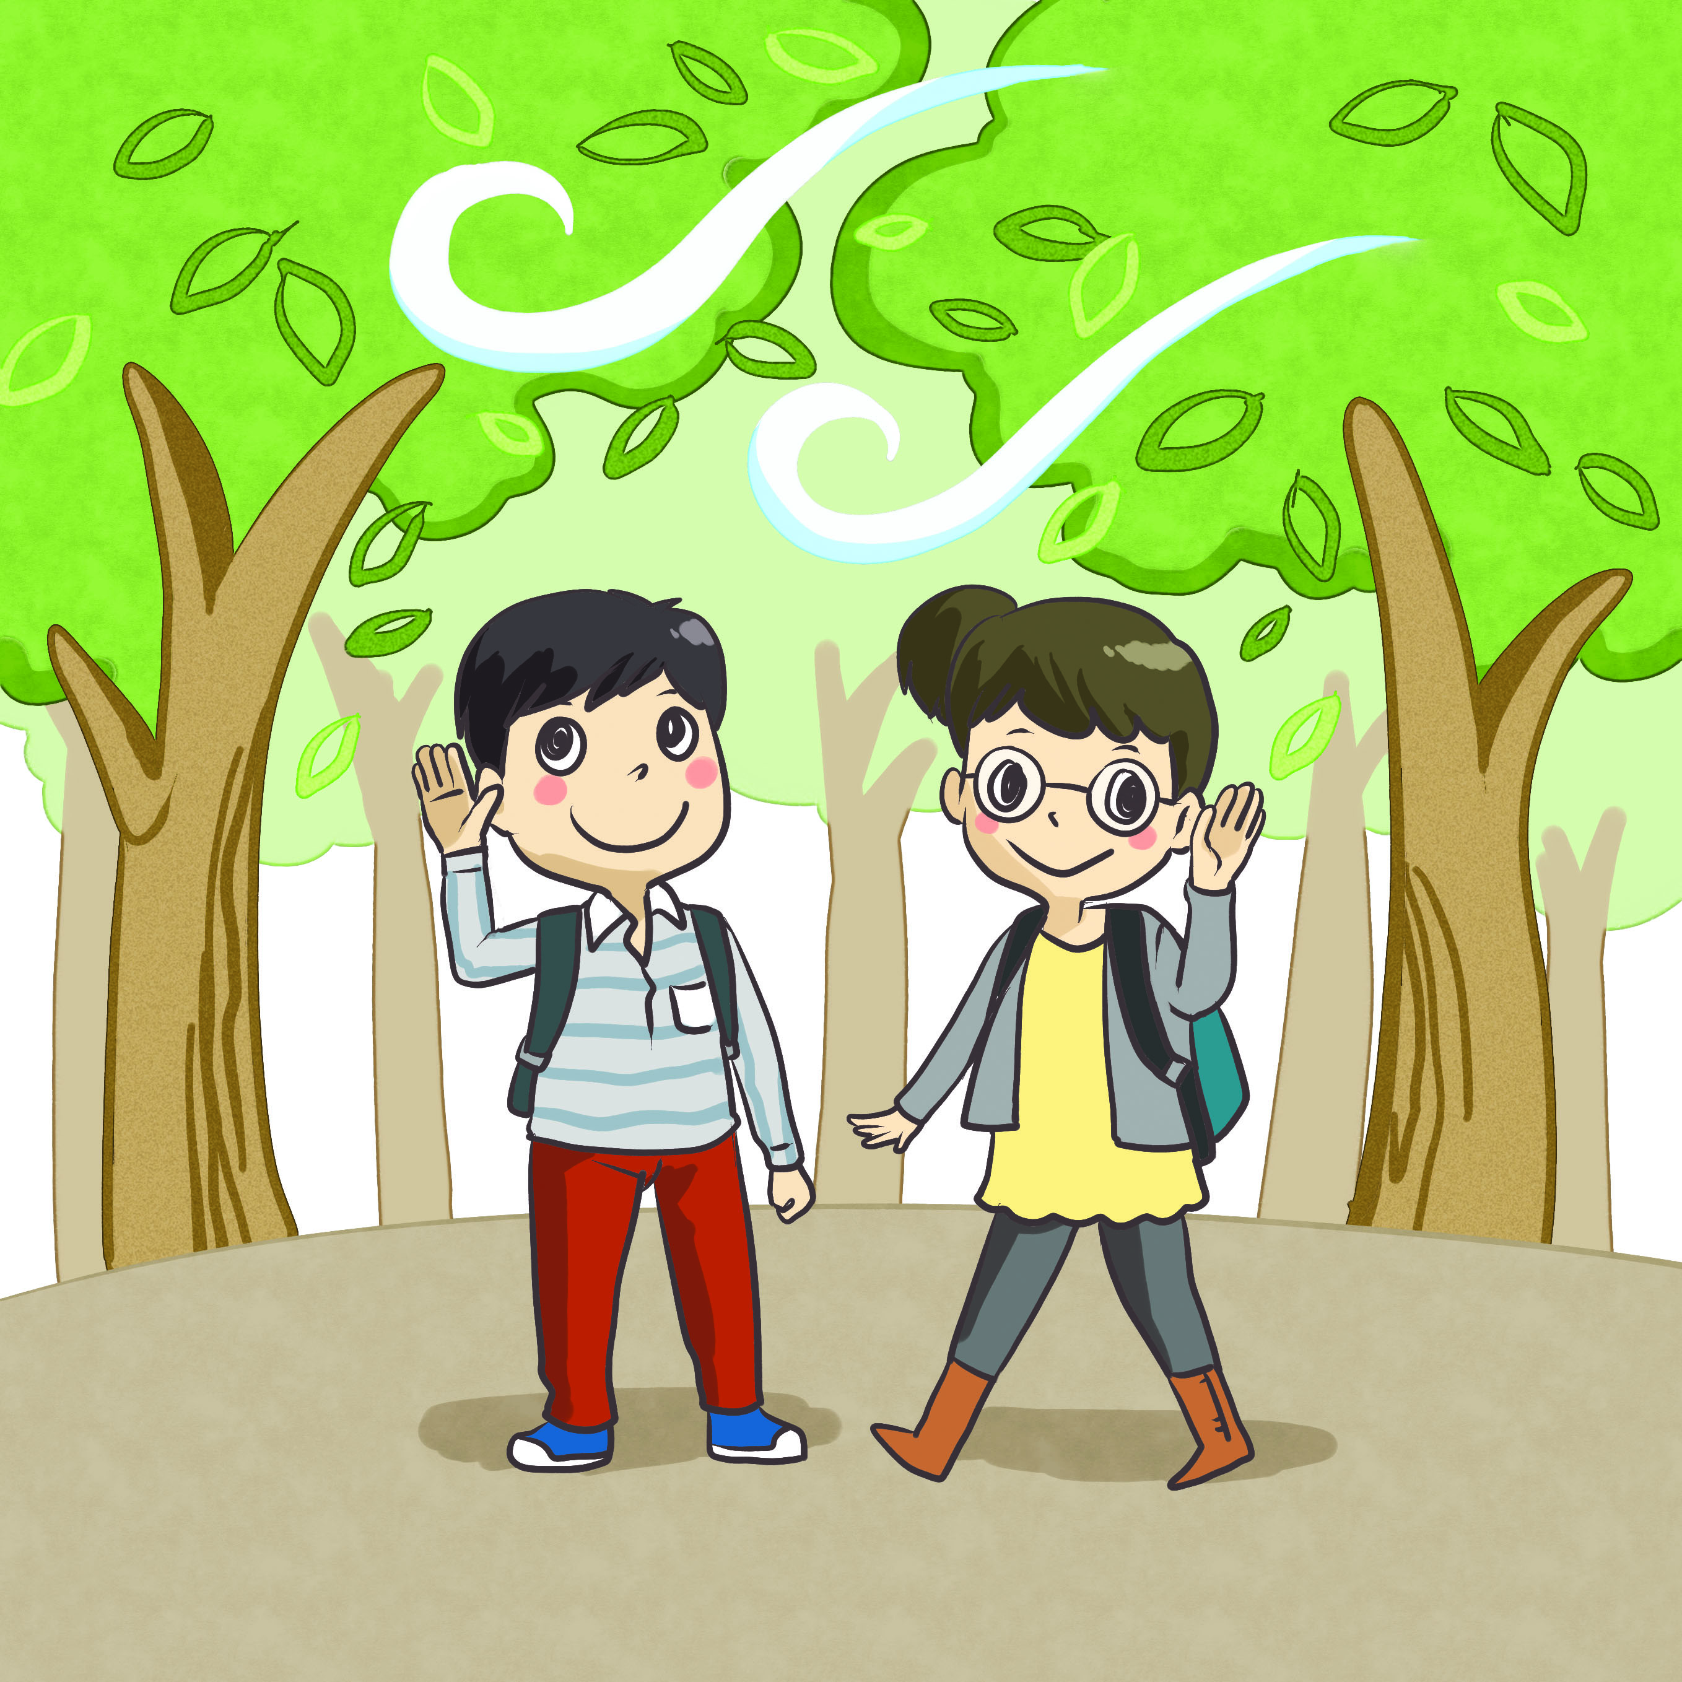**

**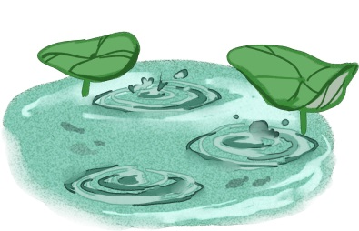**

**二、我會用**

|  |  |
| --- | --- |
|  | C:\Documents and Settings\chiuyan\My Documents\Betty Chiu\Projects\八鄉_齊齊說\Artwork\T24_09.png |
| 一**陣**雨 | 一**陣**風 |

**圈一圈，連一連**

|  |  |  |  |  |  |
| --- | --- | --- | --- | --- | --- |
| 1. | 一片/ 顆/ 陣 **風** |  |  |  | C:\Users\edbuser\Desktop\Pictures_L&T_A Tool\color\LSTH\Amendments\11b\11_45b.jpg |
| 2. | 一片/ 顆/ 陣 **雲** |  |  |  | C:\Users\edbuser\Desktop\Pictures_L&T_A Tool\color\LSTH\第八冊\08b\08_40c.jpg |
| 3. | 一片/ 顆/ 陣 **星星** |  |  |  | C:\Users\edbuser\Desktop\Pictures_L&T_A Tool\color\LSTH\第二冊\02c\02_47a.jpg |

**(六) 學字詞**

**一、看一看**

上下結構

**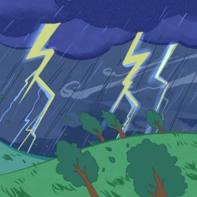** 例子：雲 電

**二、找一找，説一説**

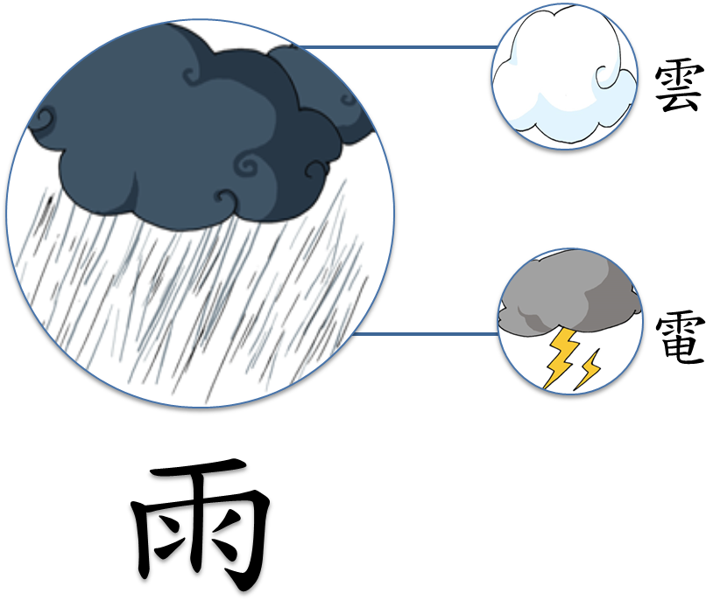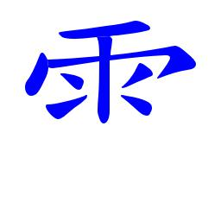

C:\Users\edbuser\Desktop\a.jpg

**C:\Users\edbuser\Desktop\Pictures_L&T_A Tool\color\LSTH\Amendments\11b\11_41b.jpg三、寫一寫，讀一讀**

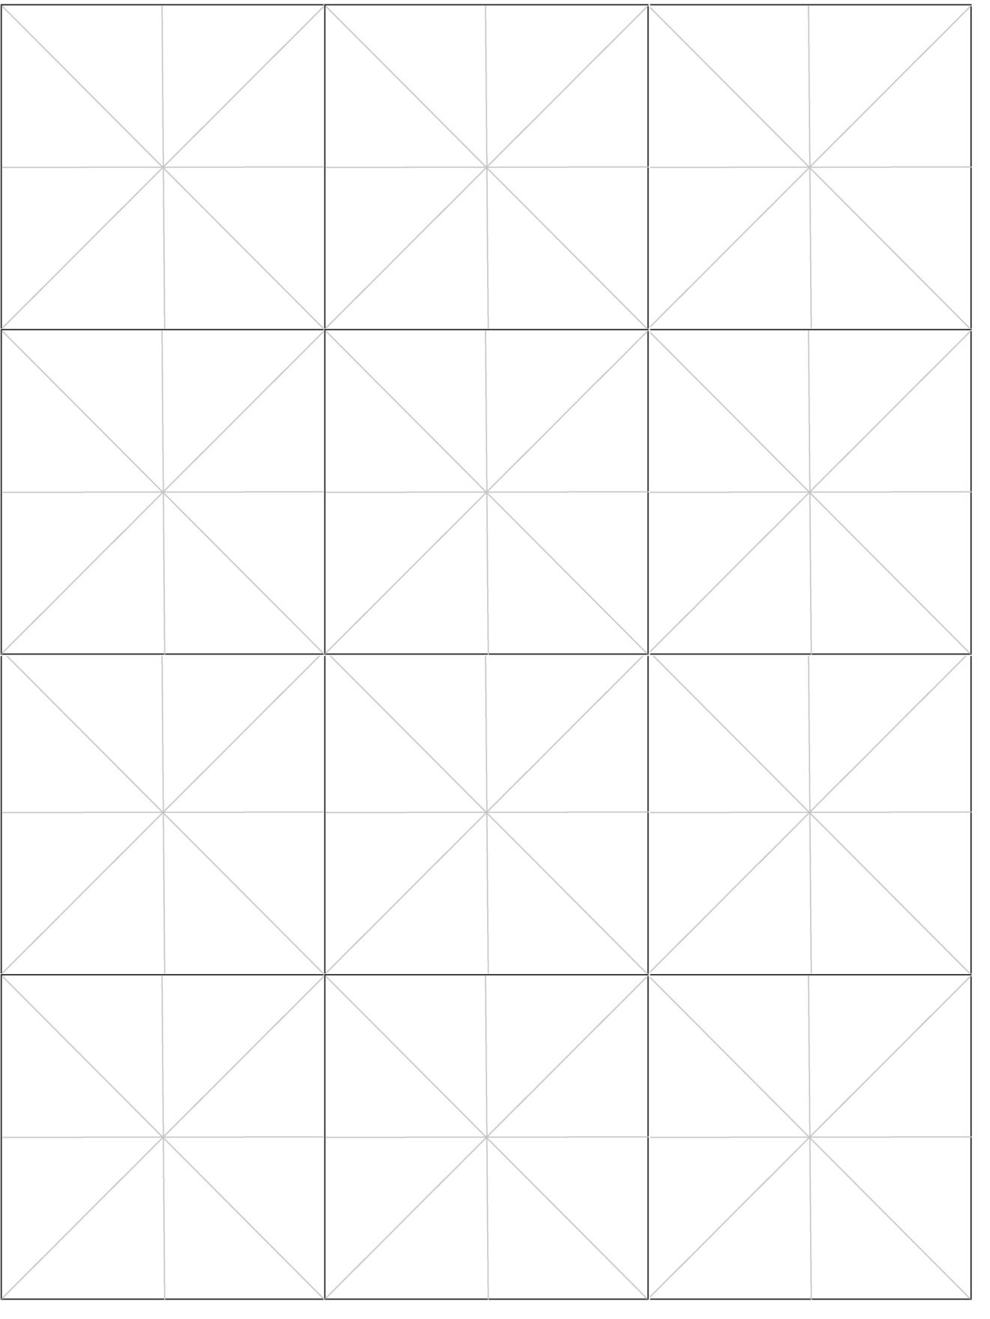

①

②

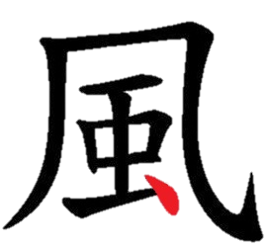

①

②

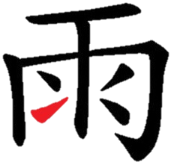

①

②

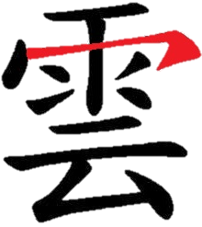

①

②

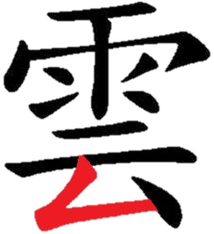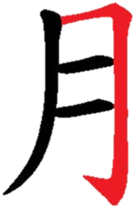

①

②

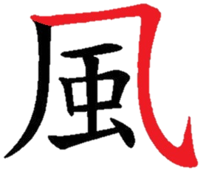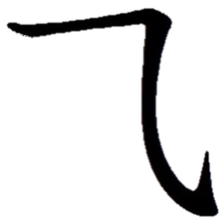

①

②

C:\Users\edbuser\Desktop\a.jpg寫



|  |  |  |  |
| --- | --- | --- | --- |
| 日 |  | ( ) | 日月 |
|  | C:\Users\edbuser\Desktop\a.jpg |  | |
|  |  |  | |
| 月 |  | ( ) | 月亮 |
|  | C:\Users\edbuser\Desktop\a.jpg | C:\Users\edbuser\Desktop\8-6\word\ch2\ch2-2.jpg | |
|  |  |  | |
| 星 |  | ( ) | 星星 |
|  | C:\Users\edbuser\Desktop\a.jpg | C:\Users\edbuser\Desktop\8-6\word\ch2\ch2-3.jpg | |
|  |  |  | |
| 雨 |  | ( ) | 下雨 |
|  | C:\Users\edbuser\Desktop\a.jpg | C:\Users\edbuser\Desktop\8-6\word\ch2\ch2-4.jpg | |
|  |  |  | |
| 雲 |  | ( ) | 白雲 |
|  | C:\Users\edbuser\Desktop\a.jpg |  | |
|  |  |  | |
| 風 |  | ( ) | 大風 |
|  | C:\Users\edbuser\Desktop\a.jpg | C:\Users\edbuser\Desktop\8-6\word\ch2\ch2-6.jpg | |

**(七) 我學會了**

**一、連一連**

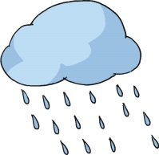

例子：

|  |  |  |  |  |
| --- | --- | --- | --- | --- |
| 風 |  |  |  | C:\Users\edbuser\Desktop\Pictures_L&T_A Tool\color\LSTH\第二冊\02c\02_47a.jpg |
| 雨 |  |  |  | C:\Users\edbuser\Desktop\Pictures_L&T_A Tool\color\LSTH\第二冊\02a\02_17b.jpg |
| 星 |  |  |  | 1_2_29_0_0 |
| 日 |  |  |  | 1_2_28_0_0 |
| 月 |  |  |  | C:\Users\edbuser\Desktop\Pictures_L&T_A Tool\color\LSTH\Amendments\11c\11_54c.jpg |
| 雲 |  |  |  |  |

**二、我學會**

|  |  |
| --- | --- |
| C:\Users\edbuser\Desktop\Pictures_L&T_A Tool\color\LSTH\第六冊\06\06_14a.jpg | C:\Users\edbuser\Desktop\Pictures_L&T_A Tool\color\LSTH\第三冊\03\03_36a.jpg |
| 太陽 / 日 | 月亮 / 月 |
| C:\Users\edbuser\Desktop\Pictures_L&T_A Tool\color\LSTH\第五冊\05\05_24a.jpg | C:\Users\edbuser\Desktop\Pictures_L&T_A Tool\color\LSTH\第二冊\02c\02_47a.jpg |
| 星星 / 星 | 雲 |
| C:\Users\edbuser\Desktop\Pictures_L&T_A Tool\color\LSTH\Amendments\11c\11_54c.jpg | C:\Documents and Settings\chiuyan\My Documents\Betty Chiu\Projects\八鄉_齊齊說\T24_05.png |
| 風 | 雨 |
| C:\Users\edbuser\Desktop\Pictures_L&T_A Tool\color\LSTH\第五冊\05\05_28a.jpg | 1_1_01_0_0 |
| 雷電 | 看 |
| C:\Users\edbuser\Desktop\Pictures_L&T_A Tool\color\LSTH\第二冊\02b\02_33c.jpg |  |
| 聽 | 美麗 |
|  |  |
| 有趣 |  |

**三、我還學會**

|  |  |
| --- | --- |
|  |  |
|  |  |
|  |  |
|  |  |
|  |  |
|  |  |
| C:\Documents and Settings\chiuyan\My Documents\Betty Chiu\Projects\八鄉_齊齊說\Artwork\icon04re01.png | | |

****

我喜歡這一課。    

**考考你**

**(一) 圈一圈，讀一讀**

|  |
| --- |
| 🞎 我會讀所有的字詞。 |
| 🞎 我不會讀\_\_\_\_\_個字詞。 |

手

**(二) 説一説**

腳

雲

雨

耳朵

美麗

你

我

月

風

有趣

真

雷

月亮

日

口

動聽

足

眼睛

例子：一雙手

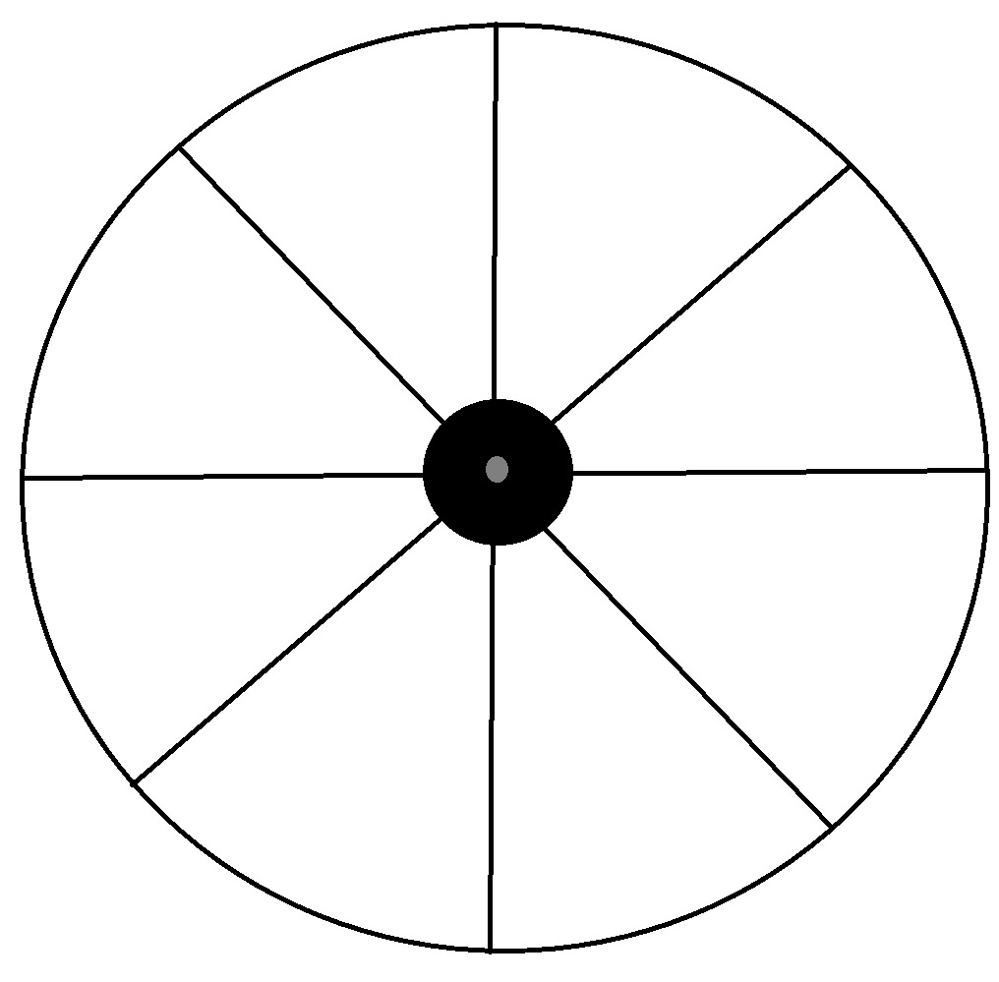

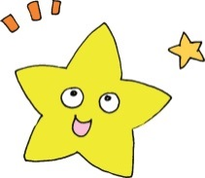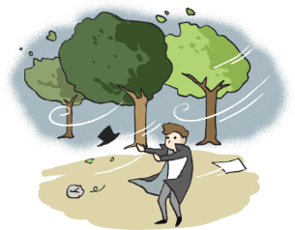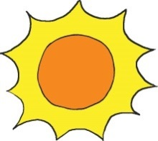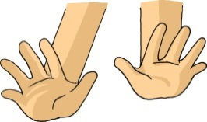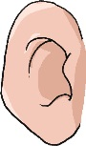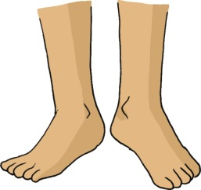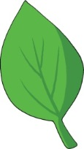

**(三) 我還想學**

